ЕДИНая ГОСУДАРСТВЕННая ИНФОРМАЦИОННая
СИСТЕМа В СФЕРЕ ЗДРАВООХРАНЕНИЯ
ФЕДЕРАЛЬНЫЙ РЕГИСТР МЕДИЦИНСКИХ РАБОТНИКОВ
реестр вакантных должностей для включения в программу Единовременных компенсационных выплат
(Программный Реестр ЕКВ)
Инструкция для пользователей, осуществляющих наполнение программных реестров ЕКВ
Роль «Работник ОУЗ»

СОДЕРЖАНИЕ
Перечень терминов и сокращений 5
1 Введение 6
1.1 Область применения 6
1.2 Краткое описание возможностей 6
1.3 Уровень подготовки пользователя 6
1.4 Перечень эксплуатационной документации, с которой необходимо ознакомиться пользователю 6
2 Назначение системы 7
2.1 Функции, для автоматизации которых предназначен Программный реестр ЕКВ 7
2.2 Условия, при соблюдении которых обеспечивается применение Программного реестра ЕКВ 7
3 Подготовка к работе в Программном реестре ЕКВ 8
3.1 Порядок загрузки данных и программ 8
3.2 Вход в Программный реестр ЕКВ 8
3.3 Выход из Программного реестра ЕКВ 11
3.4 Порядок проверки работоспособности 12
4 Описание функциональности Программного реестра ЕКВ 13
4.1 Описание выполняемых функций, задач, процедур для пользователей с ролью «Работник ОУЗ» 13
4.1.1 Страница функциональности поиска Программного реестра ЕКВ для пользователей с ролью «Работник ОУЗ» 13
4.1.2 Страница записи Программного реестра ЕКВ для пользователей с ролью «Работник ОУЗ» 16
5 Аварийные ситуации 21
5.1 Действия при аварийных ситуациях 21
5.2 Контактная информация 21
5.3 Порядок обращения в службу технической поддержки 21
5.4 Создание снимков экрана – «скриншотов» 21
Приложение А 23
Приложение Б 24
Аннотация
Настоящий документ является инструкцией по эксплуатации Федерального регистра медицинских работников (далее – ФРМР) в части процедур наполнения реестра вакантных должностей для включения в программу единовременных компенсационных выплат (далее – Программный реестр ЕКВ, Модуль).
Данное руководство содержит информацию об операциях, выполняемых пользователями при ведении Программного реестра ЕКВ, и о потребности субъектов РФ в медицинских работниках для работы в сельских поселениях и малых городах в соответствии с программой единовременных компенсационных выплат «Земский доктор/фельдшер». Операции в Модуле доступны в соответствии с матрицей прав и ролей, приведенной в приложении (Приложение Б).

Перечень терминов и сокращений
Термин, сокращение | Определение
ЕКВ | Единовременная компенсационная выплата
ЕГИСЗ | Единая государственная информационная система в сфере здравоохранения
ИА | Единая система идентификации, аутентификации и авторизации
МЗ | Министерство здравоохранения
МО | Медицинская организация
Модуль, Программный реестр ЕКВ | Реестр вакантных должностей для включения в программу единовременных компенсационных выплат федерального регистра медицинских работников ЕГИСЗ
НСИ | Нормативно-справочная информация
ОЗУ | Оперативное запоминающее устройство
ОУЗ | Орган управления здравоохранением
ПК | Персональный компьютер
РФ | Российская Федерация
СНИЛС | Страховой номер индивидуального лицевого счёта
СТП ЕГИСЗ | Служба технической поддержки ЕГИСЗ
ФИО | Фамилия, имя, отчество
ФРМО | Федеральный реестр медицинских организаций
ФРМР | Федеральный регистр медицинских работников

Введение

Область применения
Модуль применяется в Министерстве здравоохранения Российской Федерации, а также органах государственной власти субъектов Российской Федерации и муниципальных образованиях как автоматизированный инструмент для процессов сбора, обработки и анализа данных с целью осуществления информационно-аналитической поддержки принятия решений в сфере здравоохранения.

Краткое описание возможностей
Программный реестр ЕКВ позволяет осуществлять учет и актуализацию сведений о потребностях субъектов РФ в медицинских работниках для работы в сельских поселениях и малых городах в соответствии с программой единовременных компенсационных выплат «Земский доктор/ фельдшер».

Уровень подготовки пользователя
При работе с Программным реестром ЕКВ пользователь должен обладать знаниями предметной области, навыками работы с операционной системой Microsoft Windows и web-браузером, а также пройти специальное обучение по работе с Программным реестром ЕКВ или ознакомиться с данным руководством пользователя.

Перечень эксплуатационной документации, с которой необходимо ознакомиться пользователю
Для успешной эксплуатации Программного реестра ЕКВ пользователю необходимо ознакомиться с данным руководством.

Назначение системы

Функции, для автоматизации которых предназначен Программный реестр ЕКВ
Программный реестр ЕКВ предназначен для автоматизации процессов учёта и актуализации сведений о потребности субъектов РФ в медицинских работниках для работы в сельских поселениях и малых городах в соответствии с программой единовременных компенсационных выплат «Земский доктор/фельдшер».

Условия, при соблюдении которых обеспечивается применение Программного реестра ЕКВ
Для обеспечения применения Программного реестра ЕКВ необходимо наличие следующих минимальных технических средств:
- IBM-совместимый ПК, с процессором с частотой процессора 700 МГц и выше;
- 1024 МБ ОЗУ;
- операционная система Windows 7/8/10.
Рекомендуемые технические средства:
- ПК с процессором с тактовой частотой процессора 2 ГГц и выше;
- 2 ГБ ОЗУ;
- операционная система Windows 7/8/10.
Персональный компьютер должен быть подключен к сети Интернет со скоростью передачи данных не менее 1 Мбит/с.
Системные программные средства, необходимые для работы с Программным реестром ЕКВ, должны быть представлены лицензионной локализованной версией системного программного обеспечения

Подготовка к работе в Программном реестре ЕКВ

Порядок загрузки данных и программ
Для начала работы с Программным реестром ЕКВ на рабочем месте пользователя должен быть настроен постоянный доступ к сети Интернет. Интерфейс пользователя Программного реестра ЕКВ должен поддерживать следующие web-браузеры:
- Google Chrome от версии 40.0 и выше;
- Mozilla Firefox от версии 50.0 и выше;
- Internet Explorer от версии 9.0 и выше.

Вход в Программный реестр ЕКВ
Для успешного входа в Модуль необходимо открыть web-браузер и в адресной строке ввести http://nr.egisz.rosminzdrav.ru/. На экране отобразится страница авторизации ИА (Рисунок 1).
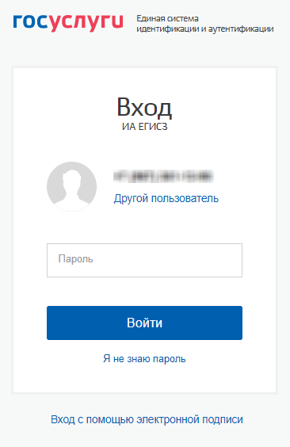
Рисунок 1 – Страница авторизации ИА
Для предоставления доступа в Модуль через ИА необходимо заполнить и подтвердить СНИЛС на едином портале государственных услуг по адресу https://www.gosuslugi.ru/, далее – направить заявку с подписью ответственного лица и печатью организации в службу технической поддержки (далее – СТП) ЕГИСЗ по адресу egisz@rt-eu.ru (форма заявки приведена в приложении (Приложение А)). Заявка должна содержать следующую информацию:
- СНИЛС;
- фамилия;
- имя;
- отчество;
- адрес электронной почты;
- субъект Российской Федерации;
- полное наименование организации;
- краткое наименование медицинской организации;
- наименование Модуля, в который необходим доступ – Программный реестр ЕКВ;
- наименование роли.
Описание ролей пользователей приведено в приложении (Приложение Б).
На странице авторизации ИА необходимо ввести логин и пароль пользователя и нажать кнопку «Войти». После чего произойдет переход на стартовую страницу платформы специализированных информационных систем учета и мониторинга по отдельным нозологиям и категориям граждан ЕГИСЗ (Рисунок 2).
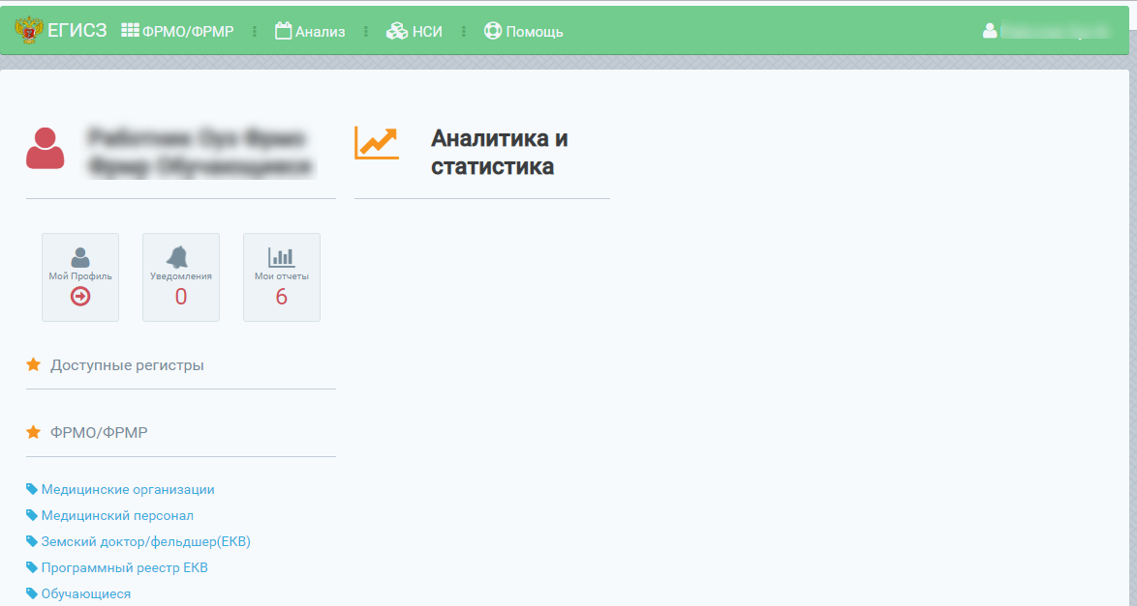
Рисунок 2 – Стартовая страница платформы специализированных информационных систем учета и мониторинга по отдельным нозологиям и категориям граждан ЕГИСЗ
Примечание – Внешний вид стартовой страницы зависит от роли пользователя и выданных ему прав.
В случае ошибки авторизации следует повторить ввод данных авторизации, учитывая регистр и раскладку клавиатуры.
На стартовой странице в блоке «ФРМО/ФРМР» будет отображен список доступных пользователю модулей (регистров/реестров) согласно предоставленным ролям и привилегиям. Для перехода в Модуль необходимо нажать на ссылку «Программный реестр ЕКВ» (Рисунок 3).
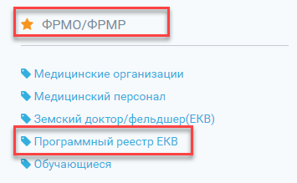
Рисунок 3 – Вход в Программный реестр ЕКВ через стартовую страницу
Также переход в Программный реестр ЕКВ возможно осуществить посредством нажатия на пункт «ФРМО/ФРМР» в верхнем (главном) меню и выбора раздела «Программный реестр ЕКВ» (Рисунок 4).
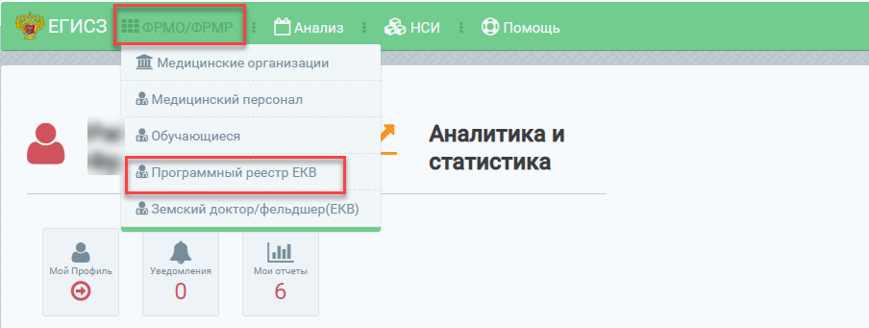
Рисунок 4 – Вход в Программный реестр ЕКВ через главное меню
Далее произойдет переход на страницу функциональности поиска Программного реестра ЕКВ (Рисунок 5).
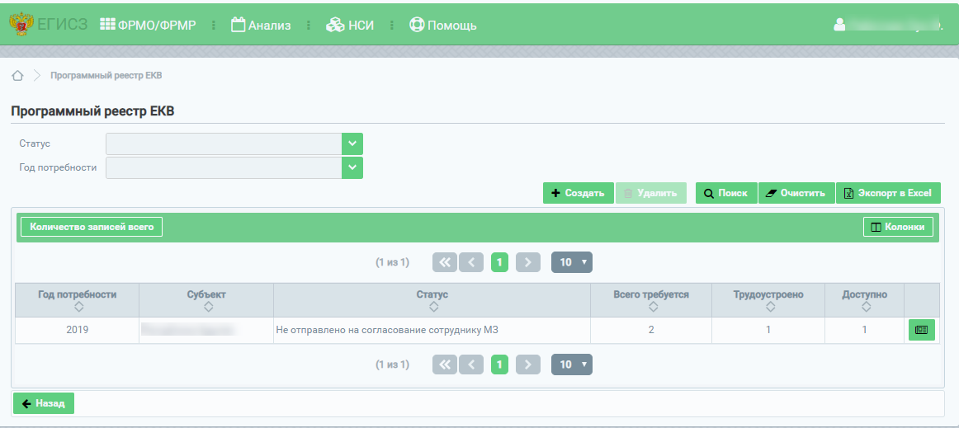
Рисунок 5 – Страница функциональности поиска Программного реестра ЕКВ

Выход из Программного реестра ЕКВ
Для корректного выхода из Модуля необходимо нажать на кнопку с ФИО пользователя в правом верхнем углу, далее в выпадающем списке выбрать кнопку (Рисунок 6), после чего будет осуществлён переход на страницу авторизации платформы специализированных информационных систем учета и мониторинга по отдельным нозологиям и категориям граждан ЕГИСЗ (Рисунок 2).
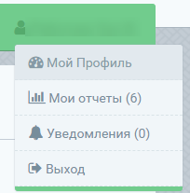
Рисунок 6 – Кнопка выхода из Модуля
Для корректного завершения работы с Модулем необходимо закрыть web-браузер.

Порядок проверки работоспособности
Программное обеспечение работоспособно, если в результате действий пользователя, изложенных в пункте 3.2 данного документа, загрузилась стартовая страница платформы специализированных информационных систем учета и мониторинга по отдельным нозологиям и категориям граждан ЕГИСЗ (Рисунок 2), без выдачи пользователю сообщений об ошибке.

Описание функциональности Программного реестра ЕКВ
Ниже рассмотрены сценарии работы в Программном реестре ЕКВ пользователей с ролью «Работник ОУЗ» (см. п. 4.1) и с ролью «Работник МЗ» (см. п. 4.2).
Программный реестр ЕКВ накладывает проверку на внесение сведений в модуль «Земский доктор/фельдшер(ЕКВ)» - внести сведения о специалистах возможно только в том случае, когда в Программном реестре ЕКВ имеется согласованная сотрудником МЗ запись о потребности медицинской организации в соответствующем специалисте.
В противном случае, при попытке внесения сведений в модуль «Земский доктор/фельдшер (ЕКВ)» будет отображаться ошибка: «В программном реестре ЕКВ отсутствует запись, описывающая потребность в специалисте на указанную позицию».

Описание выполняемых функций, задач, процедур для пользователей с ролью «Работник ОУЗ»
Программный реестр ЕКВ состоит из:
- Страницы функциональности поиска Программного реестра ЕКВ (п. 4.2.1);
- Страницы записи Программного реестра ЕКВ (п. 4.2.2).

Страница функциональности поиска Программного реестра ЕКВ для пользователей с ролью «Работник ОУЗ»
Для перехода на страницу функциональности поиска Программного реестра ЕКВ в верхнем (главном) меню стартовой страницы платформы специализированных информационных систем учета и мониторинга по отдельным нозологиям и категориям граждан ЕГИСЗ необходимо выбрать пункт «ФРМО/ФРМР»/«Программный реестр ЕКВ», откроется одноименное окно (Рисунок 7).
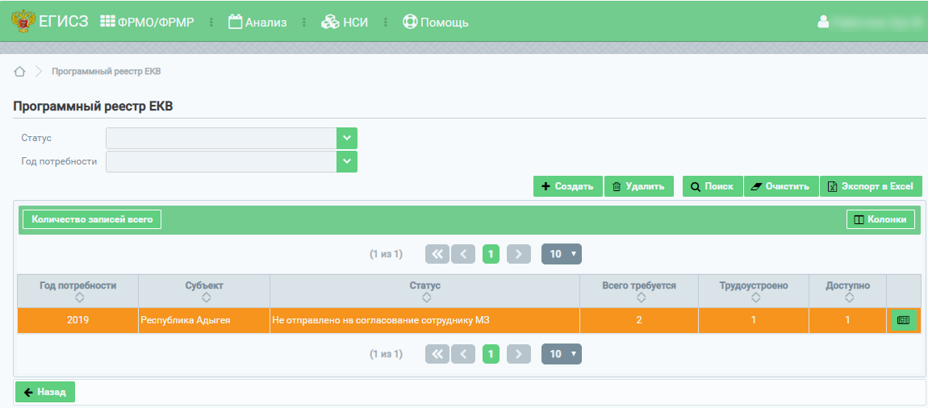
Рисунок 7 – Страница функциональности поиска Программного реестра ЕКВ для пользователей с ролью «Работник ОУЗ»
Страница функциональности поиска Программного реестра ЕКВ состоит из блоков:
- Параметры поиска записей;
- Результирующая таблица поиска.
В параметрах поиска доступны для заполнения следующие поля:
- «Статус»;
- «Год потребности».
Для осуществления поиска необходимо ввести необходимые данные о записи программного реестра ЕКВ и нажать на кнопку . Для очистки полей поиска необходимо нажать кнопку .
После осуществления поиска в результирующей таблице отобразится список записей по искомым параметрам. Результирующая таблица состоит из столбцов:
- «Год потребности»;
- «Субъект»;
- «Статус»;
- «Всего требуется»;
- «Трудоустроено»;
- «Доступно».
Для перехода на страницу записи необходимо нажать кнопку , откроется страница записи Программного реестра ЕКВ (подробнее см. в п. 4.1.2).
Для создания записи необходимо нажать на кнопку , откроется диалоговое окно «Создание записи» (Рисунок 8).
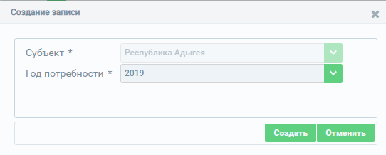
Рисунок 8 – Диалоговое окно «Создание записи»
Диалоговое окно содержит поля:
- «Субъект» – поле заполняется по умолчанию значением, указанным в профиле пользователя (Рисунок 9);
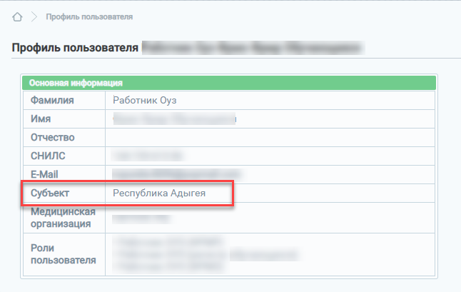
Рисунок 9 – Окно «Профиль пользователя»
Примечание – Для перехода в профиль пользователя необходимо нажать на кнопку с ФИО пользователя, расположенную в правом верхнем углу, (см. Рисунок 6) и выбрать кнопку в выпадающем списке.
- «Год потребности» – следует выбрать год потребности из выпадающего списка.
После заполнения полей следует нажать на кнопку . Запись сохранится, окно создания записи закроется, и откроется страница записи Программного реестра ЕКВ (Рисунок 10). Работа с записью Программного реестра ЕКВ более подробно описана в п.4.1.2.
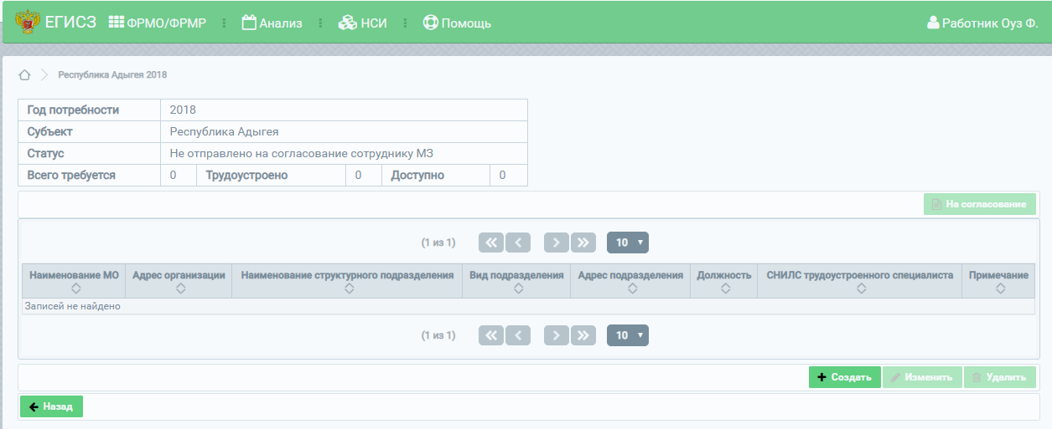
Рисунок 10 – Страница записи Программного реестра ЕКВ

Страница записи Программного реестра ЕКВ для пользователей с ролью «Работник ОУЗ»
Для перехода на страницу записи Программного реестра ЕКВ на главной странице Программного реестра ЕКВ необходимо выбрать запись в результирующей таблице и нажать на кнопку (Рисунок 11).
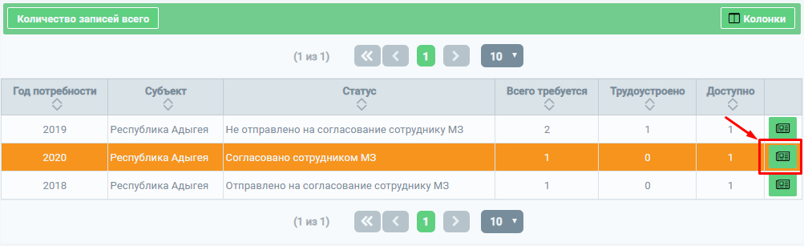
Рисунок 11 – Переход на страницу записи Программного реестра ЕКВ
Страница записи Программного реестра ЕКВ состоит из следующих блоков:
- Общие сведения о заявке - информация отображается в виде таблицы. Информация в таблице недоступна для редактирования, таблица состоит из строк:
- «Год потребности» – отображается год, введенный при создании записи (Рисунок 8);
- «Субъект» – отображается наименование субъекта, введенного при создании записи (Рисунок 8);
- «Статус» – отображается статус записи. Для вновь добавленных записей по умолчанию присваивается статус «Не отправлено на согласование сотруднику МЗ»;
- «Всего требуется», «Трудоустроено», «Доступно» – информация в данные поля загружается после заполнения данных в блоке «Потребность в специалистах».
- Потребность в специалистах – блок представлен в виде таблицы. В блоке доступна кнопка для дополнения записи о потребности.
При нажатии на кнопку в блоке «Потребность в специалистах» открывается диалоговое окно «Создание записи» (Рисунок 12).
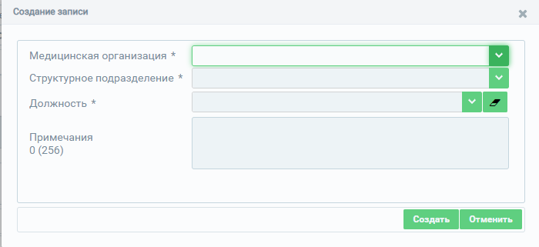
Рисунок 12 – Окно «Создание записи»
В открывшемся диалоговом окне необходимо заполнить поля:
- «Медицинская организация» – необходимо выбрать организацию из списка (Рисунок 13);
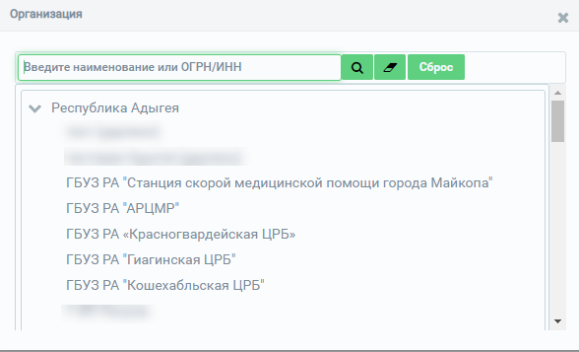
Рисунок 13 – Окно выбора организации
Примечания
1 В списке отображаются только организации, входящие в состав субъекта, указанного в профиле пользователя (см. Рисунок 9).
2 Поле «Медицинская организация» обязательно для заполнения. При попытке сохранить запись, не заполнив данное поле, появится предупреждение: «Значение не может быть пустым». Запись не будет сохранена.
- «Структурное подразделение» – следует выбрать значение из выпадающего списка, поле доступно для заполнения после выбора значения в поле «Медицинская организация». Значения в списке обусловлены выбором в поле «Медицинская организация». Данное поле обязательно для заполнения, при попытке сохранить запись, не заполнив данное поле, появится сообщение «Структурное подразделение: Ошибка валидации: Значение обязательно». Запись не будет сохранена;
Примечание – В зависимости от выбора значения в поле «Структурное подразделение» в окне «Создание записи» может добавиться дополнительное поле: «Отделение стационара» (Рисунок 14). Поле обязательно для заполнения, при попытке сохранить запись, не заполнив данное поле, появится сообщение: «Значение не может быть пустым». Запись не будет сохранена.
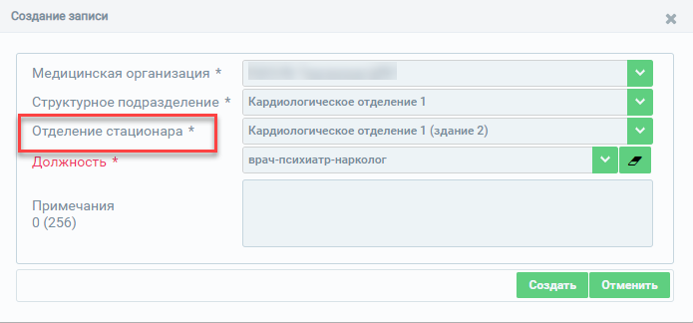
Рисунок 14 – Отображение поля «Отделение стационара»
- «Должность» – следует выбрать должность из выпадающего списка, для этого необходимы раскрыть список должностей нажатием на кнопку . Поле доступно для заполнения после выбора значения в поле «Структурное подразделение». Поле обязательно для заполнения, при попытке сохранить запись, не заполнив данное поле, появится сообщение: «Значение не может быть пустым». Запись не будет сохранена.
- «Примечания» – поле заполняется вручную, при необходимости.
После заполнения полей необходимо нажать кнопку . Запись сохранится и отобразится в блоке «Потребность в специалистах», которая представлена в виде таблицы, состоящей из столбцов (Рисунок 15):
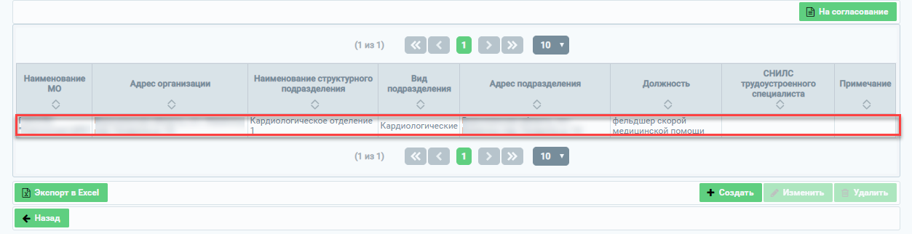
Рисунок 15 – Блок «Потребность в специалистах»
- «Наименование МО»;
- «Адрес организации»;
- «Наименование структурного подразделения»;
- «Вид подразделения»;
- «Адрес подразделения»;
- «Должность»;
- «СНИЛС трудоустроенного специалиста» - поле представляет собой ссылку на карточку сведений медицинского работника в модуле «Земский доктор/фельдшер (ЕКВ)»;
- «Примечание».
После добавления записи в блок «Потребность в специалистах» становятся доступны следующие элементы управления:
- кнопка − нажатие на данную кнопку инициирует выгрузку данных блока «Общие сведения» в формате .xls;
- кнопка становится активной при выборе записи в таблице «Общие сведения». Нажатие на кнопку инициирует открытие диалогового окна «Изменить запись», аналогичное окну «Создать запись» (см. Рисунок 12). Для сохранения изменений нажмите кнопку ;
- кнопка становится активной при выборе записи в таблице «Общие сведения». При нажатии на кнопку появится предупреждающее диалоговое окно с сообщением «Вы уверены, что хотите продолжить?», дополненное кнопками «Да» и «Нет». Нажатие кнопки «Да» инициирует удаление записи, нажатие кнопки «Нет» отменяет удаление;
- кнопка − нажатие на данную кнопку инициирует отправку записи на согласование сотруднику МЗ (см. п. 4.2). Статус записи при этом меняется с «Не отправлено на согласование сотруднику МЗ» на «Отправлено на согласование сотруднику МЗ».
Примечание – Для записей со статусом «Отправлено на согласование сотруднику МЗ», «Согласовано сотрудником МЗ» элементы управления , и отсутствуют.

Аварийные ситуации

Действия при аварийных ситуациях
В случае возникновения аварийных ситуаций, связанных с Модулем, необходимо обратиться в СТП ЕГИСЗ.

Контактная информация
- Телефон | - 8-800-500-74-78
- Адрес электронной почты | - egisz@rt-eu.ru
- Официальный сайт | - ЕГИСЗ.РФ

Порядок обращения в службу технической поддержки
При обращении в СТП ЕГИСЗ пользователь должен сообщить следующие сведения:
- Название Модуля (Программный реестр ЕКВ), по поводу которой происходит обращение в СТП;
- ФИО;
- субъект РФ;
- организация;
- контактный телефон;
- адрес электронной почты (если есть);
- вопрос/предложение/замечание/сообщение об ошибке.

Создание снимков экрана – «скриншотов»
Для того чтобы сделать снимок экрана Системы с ошибкой, необходимо выполнить следующие действия:
- сделать снимок экрана с ошибкой при помощи клавиши «Print Screen» на клавиатуре;
- создать документ Microsoft Word;
- при помощи пункта меню «Правка – Вставить» добавить изображение с ошибкой в документ;
- под изображением написать комментарий, описывающий действия, в результате которых возникла ошибка;
- сохранить и отправить на электронную почту СТП ЕГИСЗ созданный документ.

Заявка на предоставление доступа в Федеральный регистр медицинских работников (Программный реестр ЕКВ)
Прошу предоставить пользователю права роли {Наименование роли} (Приложение Б) в промышленной версии Федерального регистра медицинских работников, модуль «Программный реестр ЕКВ». Сведения о пользователе приведены в таблице (Таблица А. 2). Для выбора значения в полях с выпадающим списком нажмите на пункт «Выберите элемент», раскройте список нажатием на кнопку «▼» (стрелка вниз) и выберите необходимое значение
Таблица А. 1 – Сведения о пользователе
№ п/п | СНИЛС | Фамилия | Имя | Отчество | Адрес электронной почты | Субъект РФ | Полное наименование медицинской организации | Краткое наименование медицинской организации | Наименование роли, которую необходимо присвоить:  - Работник ОУЗ (ФРМР).  - Работник МЗ (ФРМР).
1.
{Наименование должности ответственного лица} ________________________/Фамилия И.О./

М.П. Ответственной организации

Матрица прав и ролей пользователей Программного реестра ЕКВ
Таблица Б. 1– Матрица прав и ролей пользователей Программного реестра ЕКВ
Привилегии/Роли Программного реестра ЕКВ | Работник ОУЗ (ФРМР) | Работник МЗ (ФРМР)
Создание записей | +
Изменение записей | +
Удаление записей (блок «Потребность в специалистах») | +
Просмотр записей, корректировка поля «Примечание» | + | +
Согласование/Не согласование записи |  | +
Возврат записи на редактирование |  | +

